Requerimiento 2.

2. Crear una unidad de recuperación del sistema Windows 10.

Lo hacemos sobre el S.O de Windows 10 que tenemos instalado en nuestra máquina virtual.

Conectamos previamente una unidad USB de 16 GB. Es importante que la unidad este vacía porque este proceso borra todos los datos almacenados en la unidad.

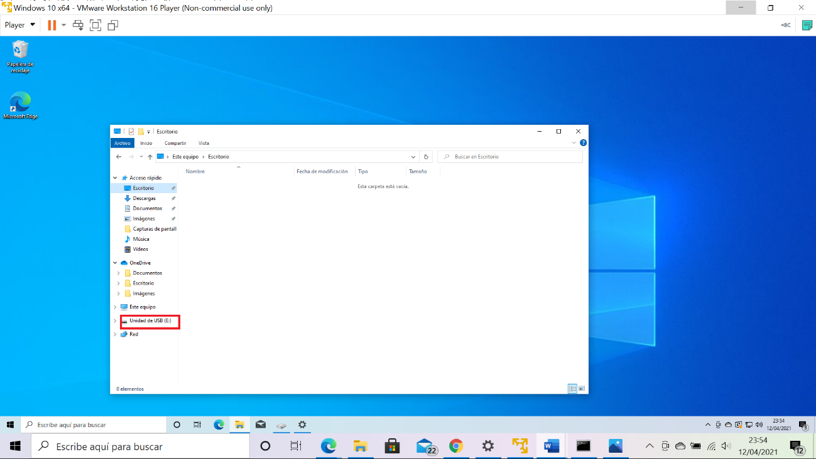

Lo primero que hacemos es escribir en el buscador de la barra de tareas “unidad de recuperación” y nos saldrá la siguiente ventana:

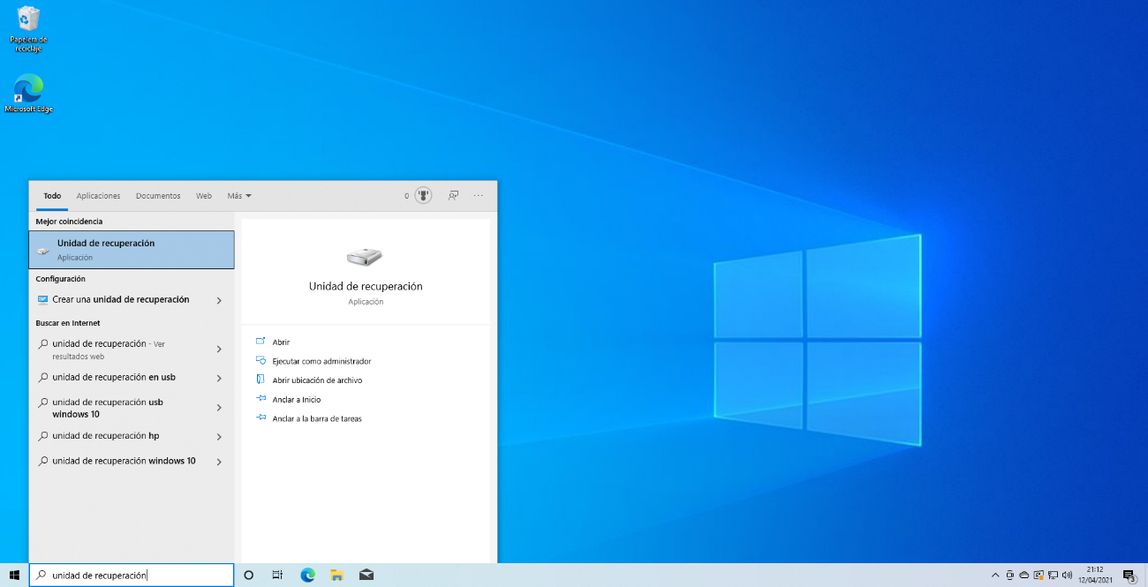

Pulsamos sobre la opción “Ejecutar como administrador” y después el asistente nos pedirá permiso que la aplicación haga cambios en el dispositivo, le decimos que “Sí”.

Una vez dados los permisos se abrira otra ventana con la opción de crear una unidad de recuperación en la que el asistente nos guiará por el proceso.

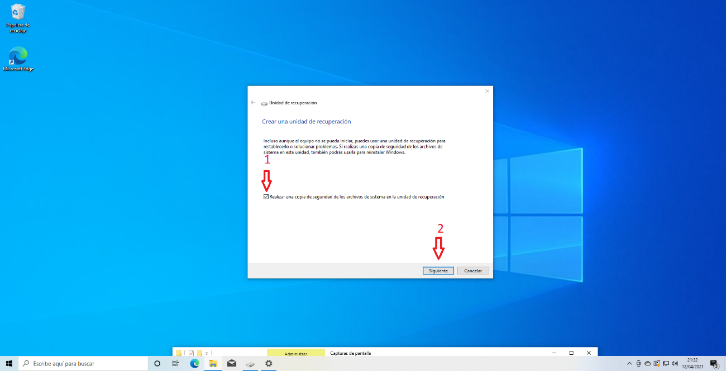

Si marcamos la opción de ***Realizar una copia de seguridad de los archivos de sistema (1)***, podremos reinstalar Windows por completo. Lo recomendable es elegir esta opción (viene marcada por defecto) y después pulsamos sobre el botón **Siguiente (2)** para continuar.

En la siguiente ventana el asistente nos pedirá elegir la unidad USB disponible que tenemos conectada y nos informará que la unidad tiene que tener al menos 8 GB de espacio. También nos dirá que se perderán todos los datos que haya en e l USB:

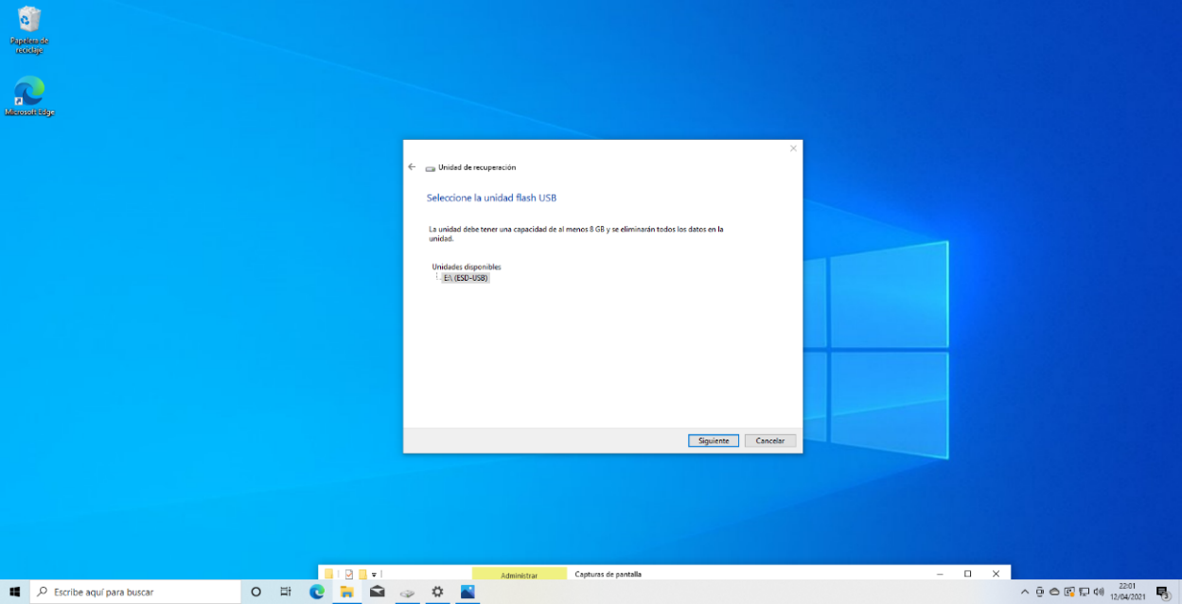

Seleccionamos la unidad USB y pulsamos Siguiente para continuar con el proceso

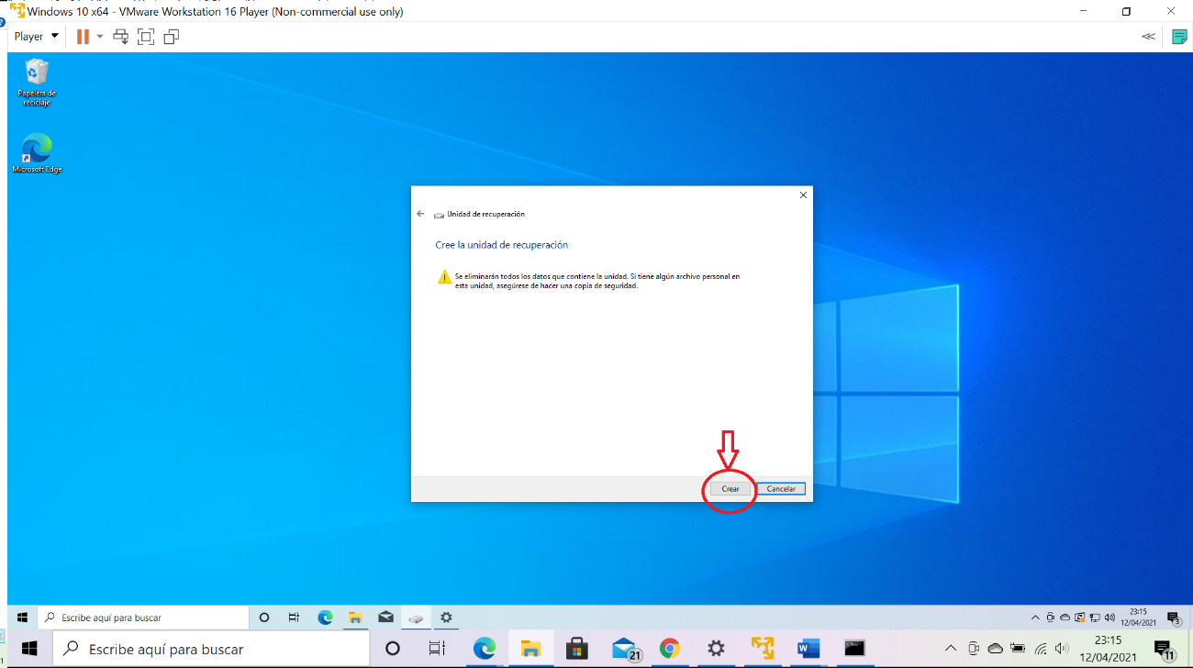

En la última pantalla del proceso se nos volverá a advertir de que se van a eliminar todos los datos que hay en la unidad USB que vayamos a utilizar para sobrescribir la unidad de recuperación. Pulsamos sobre el botón **Crear** para seguir adelante

A continuación, nos saldrá una ventana en la que veremos cómo avanza el proceso de creación de nuestro USB de recuperación. Este proceso puede durar más de una hora.

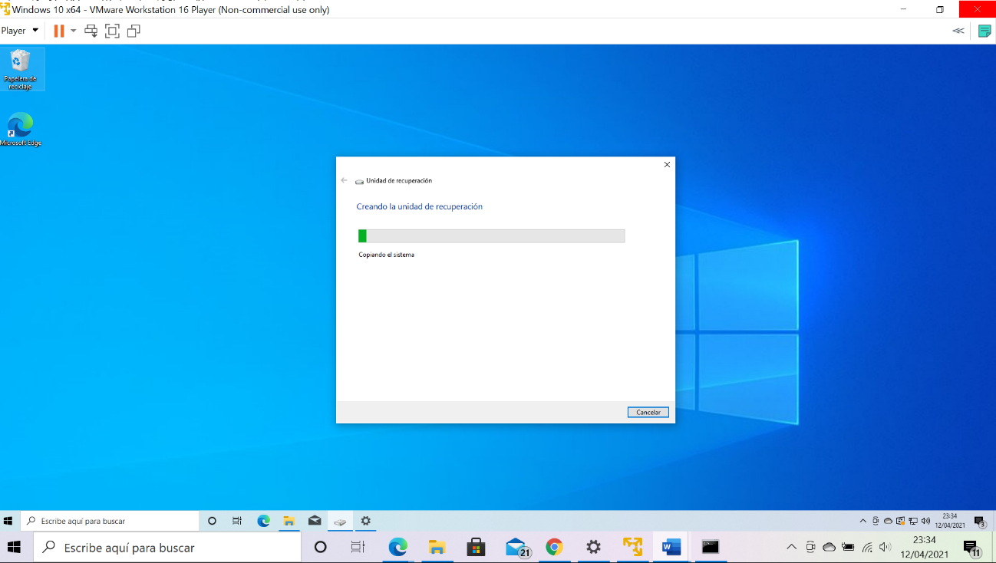

Una vez finalizado el proceso le damos a *Finalizar* y podemos usar el USB en el ordenador que queramos.

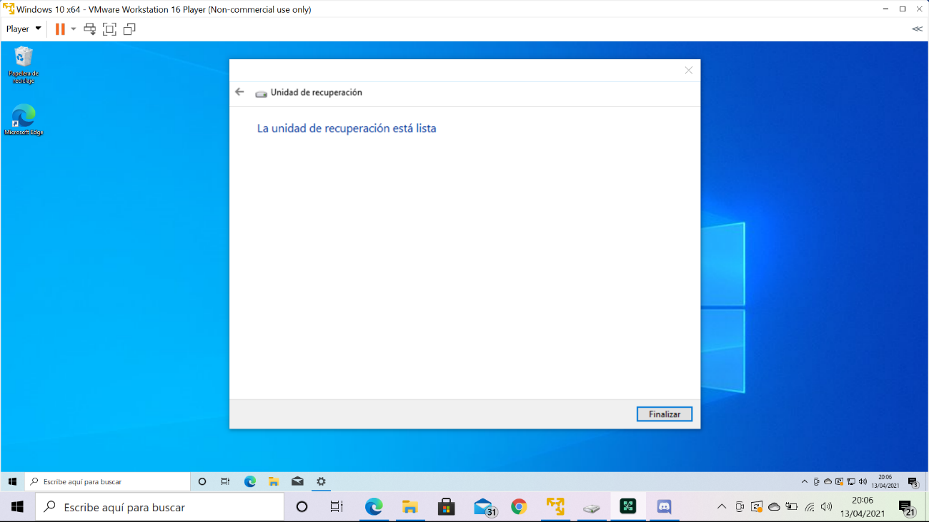

Al abrir la unidad USB podemos comprobar las carpetas y archivos que se han creado.

